柏市最終処分場での放射線量測定結果について

柏市最終処分場で，大気中の放射線量を測定しましたのでお知らせします。

測定高さ 地上0.05メートル，0.5メートル，1メートル
測定機器 シンチレーション式サーベイメータ
クリアパルス株式会社製 Mr.Gamma A2700

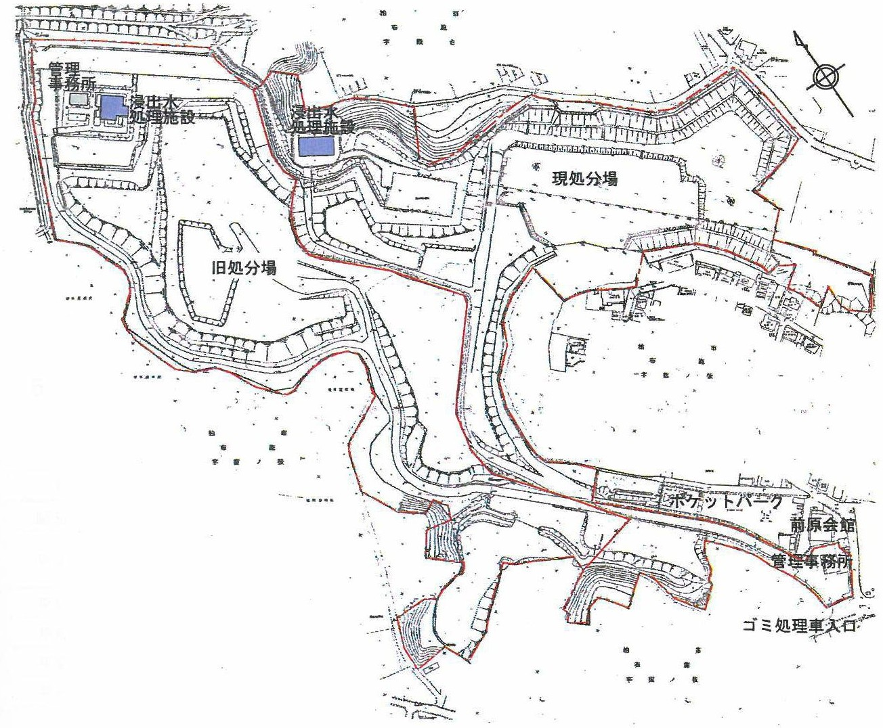
測定箇所
6
5

7
4
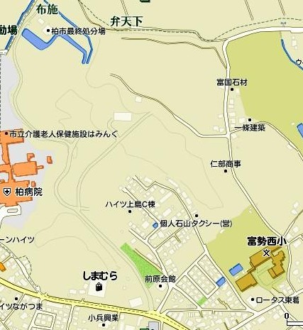
柏市最終処分場

2
3
柏市最終処分場

前原会館前
1

測定結果(μSv(ﾏｲｸﾛｼｰﾍﾞﾙﾄ)/時) 測定日：令和元年１１月(月２回測定)
測定日 | 測定高 | ① | ② | ③ | ④ | ⑤ | ⑥ | ⑦
11月15日  （金） | 0.05ｍ | 0.09 | 0.07 | 0.06 | 0.09 | 0.11 | 0.12 | 0.12
11月15日  （金） | 0.5ｍ | 0.07 | 0.07 | 0.07 | 0.08 | 0.10 | 0.10 | 0.12
11月15日  （金） | 1.0ｍ | 0.07 | 0.08 | 0.07 | 0.08 | 0.09 | 0.08 | 0.10
11月1日  （金） | 0.05ｍ | 0.09 | 0.07 | 0.07 | 0.09 | 0.10 | 0.11 | 0.11
11月1日  （金） | 0.5ｍ | 0.07 | 0.07 | 0.07 | 0.09 | 0.10 | 0.10 | 0.12
11月1日  （金） | 1.0ｍ | 0.06 | 0.07 | 0.08 | 0.09 | 0.08 | 0.10 | 0.12

